**医学电子书包APP考试码考试操作手册**

# 一、考前准备

## 考试系统安装

考生使用手机浏览器打开[**www.imed.org.cn**](http://www.imed.org.cn)，选择“客户端下载”栏目，选择对应版本即可下载考试端（国家医学电子书包APP）,或者在各大应用商店搜索国家医学电子书包或者扫描下方二维码也可进行下载：

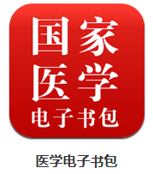

## 考前信息确认

考生需提前准备好考试环境，安装好手机考考试端（国家医学电子书包APP），并确认自己的信息。

1、已有账号：之前注册过账号可直接登录国家医学电子书包使用，如果忘记密码可以通过找回密码找回。

2、没有账号：点击注册账号，输入手机号码，点击“获取验证码”，后台会发送验证码到手机短信里，输入验证码，再填写密吗后完成注册。

操作流程如下：

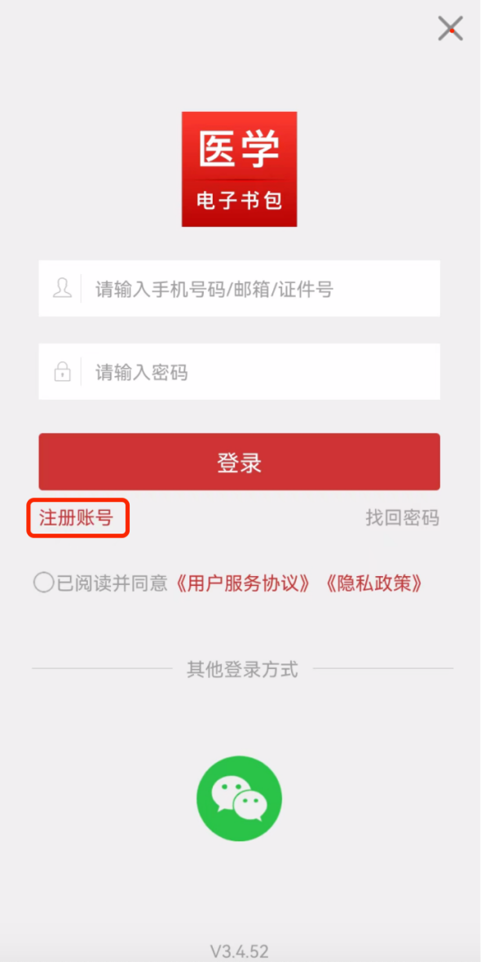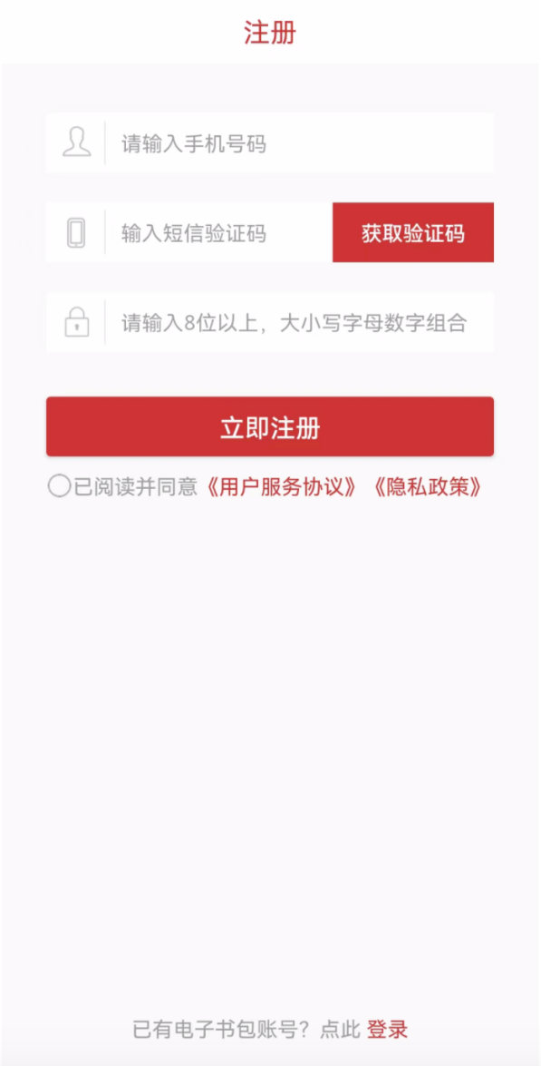

# 二、考试开始

1、考生登录书包app，点击下方考试菜单，进入考试系统首页。

2、点击下方考试菜单，切换至考试系统。**如非**如下界面点击右上角“进入考试5.0”

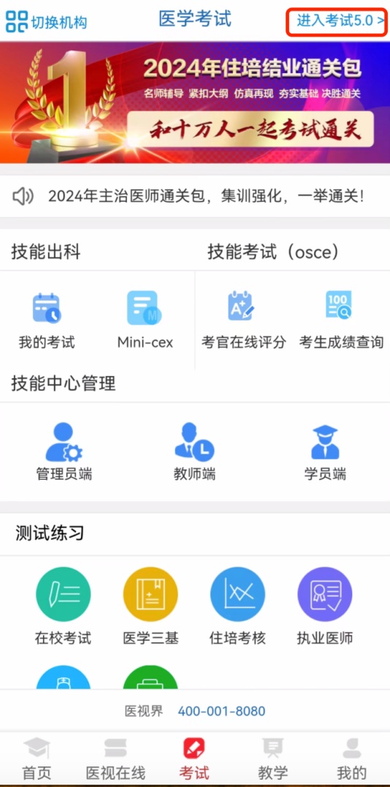

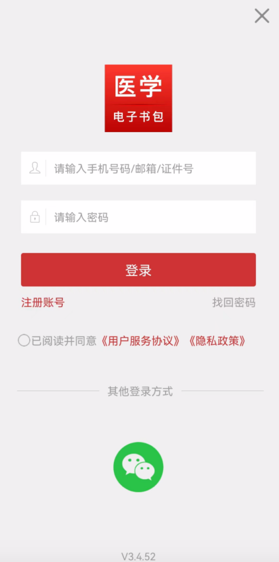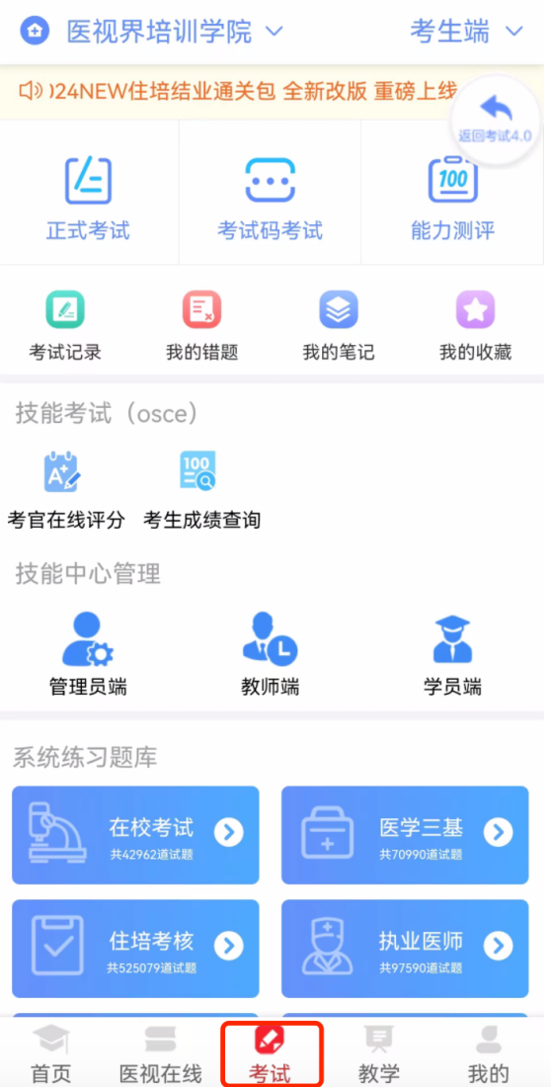

3、获取试卷

1）点击“考试码考试”。

2）填入对应的8位考试码后，点击确认。

3）填写采集信息，确认信息。

4）确认后即可看到试卷。

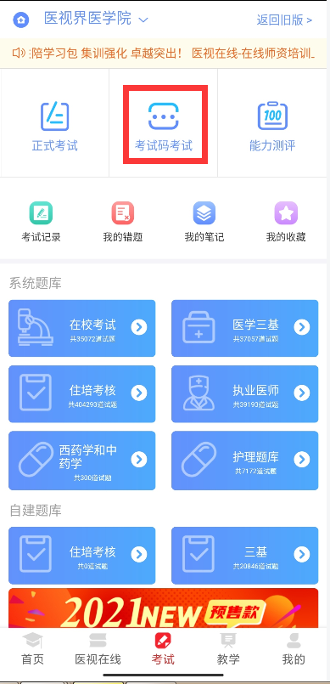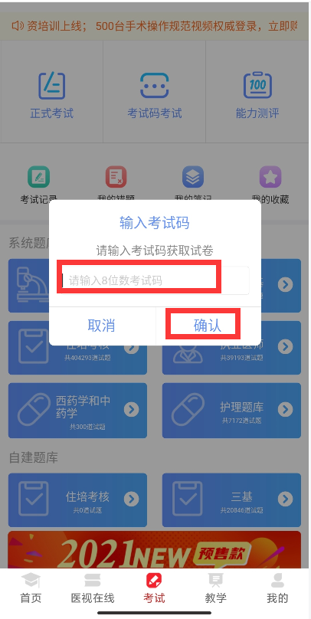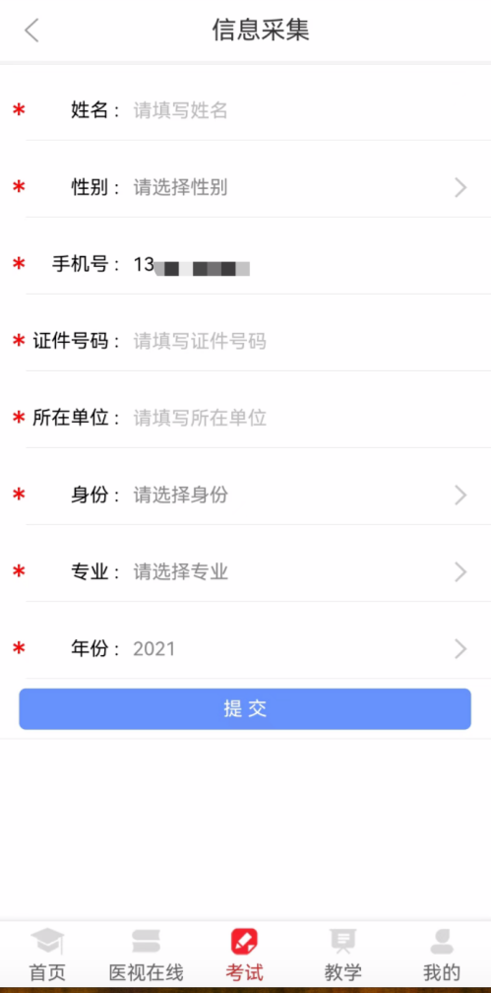

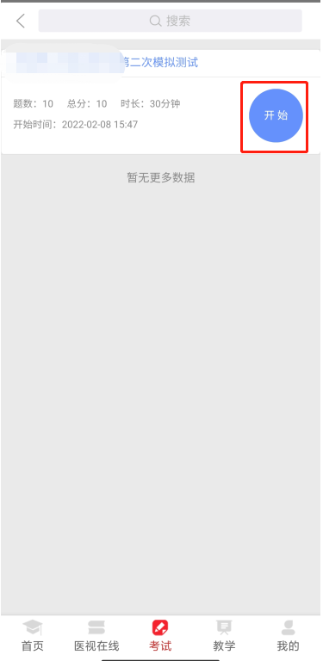

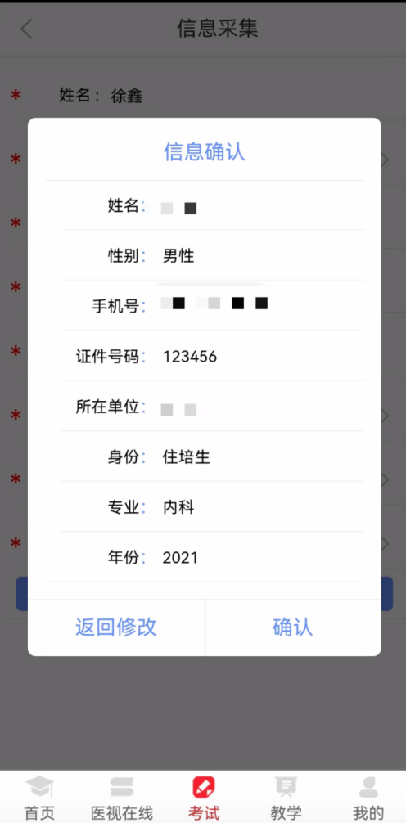

4、答题开始

1）进入答题界面如下，点击上一题、下一题切换试题。

2）点击右上角设置按钮，可设置字体大小。

3）点击答题卡可进入试题导航界面，可快速切换试题。

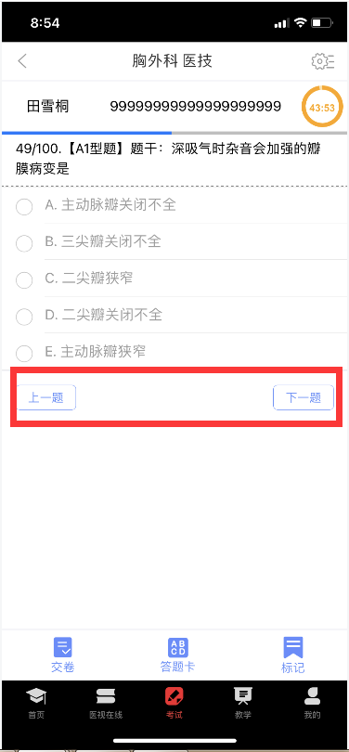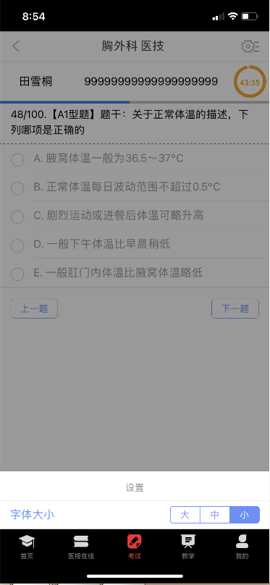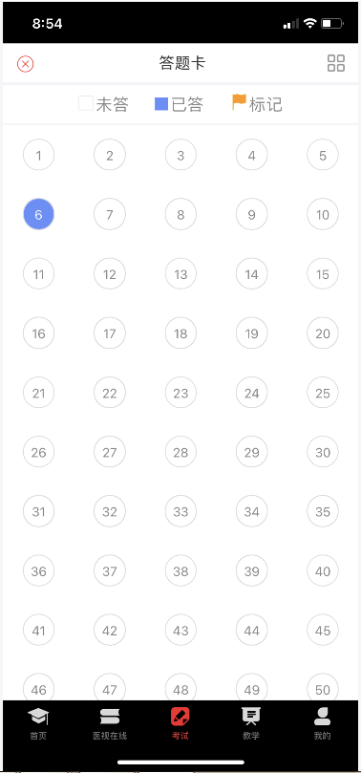

1. 切屏锁定

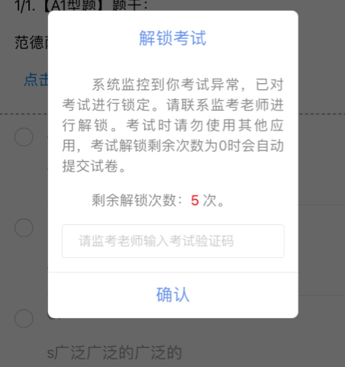如果该考试开启了切屏限制功能，则考生端切屏会锁定答题界面，请从考试管理员处获取解锁码解锁，在解锁次数达到上限时则自动交卷。

6、试题作答完毕后，点击交卷按钮，点击确认提交试卷，提示试卷提交成功即完成本场考试。

# 三、注意事项

1. 手机系统版本要求：苹果手机系统要求iOS11（不含）以上，安卓手机系统版本要求在安卓8.0（不含）以上。请勿使用鸿蒙NEXT版APP。
2. 手机配置要求：内存1G以上，存储空间1G以上，分辨率要求 1280*720以上。
3. 提前准备好考试环境，安装好书包App最好是最新版本
4. 确保考试时手机电量充足，支持2个小时以上的连续使用。如果手机续航不太好的话可以带上移动电源。
5. 请考生将手机屏幕待机时间调至5分钟以上，以免出现手机锁屏现象影响考试。
6. 考试期间保持网络通畅，建议使用wifi或者4g以上网络进行考试。3g网络会出现页面卡住或者页面空白的情况。
7. 考试前，请关闭占用网络资源的相关应用程序，将手机状态调整为最佳状态。
8. 考生在考试过程中遇到网速慢、断线等情况，不要着急，可以选择关闭移动网络，然后在开启，即可继续答题考试。
9. 考生在考试过程将手机调整为静音状态，建议考生在考试前退出微信、QQ等聊天软件，将手机设置为来电转移状态，保持考试状态，避免考生再考试过程中出现锁屏状态，若考生在考试过程中，查看微信、QQ，BAIDU搜索、接听电话、截屏等，手机会被自动锁定，锁定后考生将不能继续答题。若考生手机被锁定6次后，系统将进行自动交卷处理。若考生考试界面被锁定后，请及时致意考务人员，进行解锁，解锁后方可继续答题。

# 四、常见问题及解决办法

1. **登录书包APP时，输入账号和密码后，提示“用户名或密码不正确”怎么办？**

请核对账号和密码的输入是否正确，初始密码是000000，如更改过密码，请输入更改后的密码。如果忘记密码，则点击找回密码，按照所示流程进行密码找回。

1. **考试过程中有图片显示不了**

网速不好导致图片加载较慢。请确认连接的移动网络或wifi信号是否稳定。可先关闭移动网络，再重新启动移动网络尝试解决。

1. **考试过程中图片太小，看不清**

可点击图片占位图，用手势缩放功能放大图片进行查看。

1. **考试过程中不小心退出了书包App，怎么办？**

如果未关闭进程则调出进程，解锁考试后可以继续考试。如果App异常退出，可重新登录考试，继续上次答题记录进行答题。

1. **考试过程中不小心点了交卷，怎么办？**

点击交卷时会有确认提醒，点击确认交卷后，将无法恢复，请慎重点击。

1. **再次进入考试时，所考试卷显示已考**

如果确认是正常交卷，则可放心离场。如果是异常情况，可向监考老师反馈，联系医视界客服解决。

1. **试题作答完毕后，点击交卷按钮，长时间没反应怎么办？**

因集中交卷占用网络资源大，部分考生手机会出现转圈现象，请考生耐心等待片刻后，会提示交卷成功，点击确认即可。如果持续很长时间等待，请寻找考务人员反馈解决。